El perdón, la misericordia demostrada por Esaú
OA2: Aceptar la Biblia como única regla de fe y conducta (valores sociales y permanentes)
Texto:
“Tu bondad te recompensará, pero tu crueldad te destruirá.
Proverbios 11:17

2.- Los valores permanentes que contiene para el cristiano, la Santa Biblia.
La historia se encuentra en Génesis 25:27; en Gn. 27; Gn 33:1-16
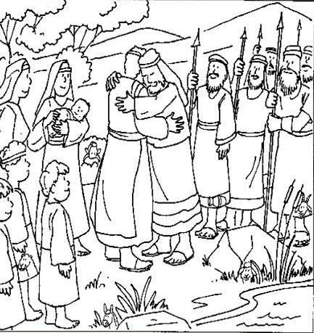

Colorea recorta y juega. Descubrirás que Esaú y Jacob no estuvieron enojados el uno con el otro para siempre, arreglaron sus diferencias, Esaú perdonó a Jacob y se transformaron en buenos amigos
